Львівський професійний коледж
готельно-туристичного та ресторанного сервісу

Лабораторна робота № 2
на тему «Робота в системі автоматизації готелів QloApps»

Студента групи ГР-2.1
ПІБ

Львів 2026
Лабораторна робота № 2
Тема: Робота в системі автоматизації готелів QloApps.
Мета: Ознайомитися з функціональними можливостями PMS-системи (Property Management System) з відкритим кодом QloApps; навчитися налаштовувати параметри готелю, керувати номерним фондом, тарифною сіткою та процесом бронювання.

Завдання:
- Ознайомитися з теоретичними відомостями до лабораторної роботи та описом можливостей системи QloApps на вебсайті https://qloapps.com.
- Запустити демонстраційну версію системи QloApps на сторінці https://demo.qloapps.com.
- Ознайомитися з інтерфейсом системи QloApps. Вивчити вебсайт для клієнтів (Front office) та панель адміністрування (Back office).
- Використовуючи панель адміністрування створити нову кімнату в системі та зробити її доступною для резервування.
- Використовуючи вебсайт для клієнтів перевірити, чи кімната доступна для резервування.
- Підготувати звіт до лабораторної роботи.

Хід виконання роботи
1. Після завантаження системи натискаємо на кнопку «Explore Back Office» та переходимо в панель адміністрування.
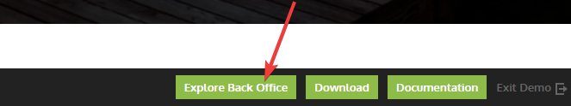

2. …

3. …

…

Висновок: У ході виконання лабораторної роботи № 2 було досліджено …

